6 стр.
«Песни в солдатских конвертах» -
так назывался тематический вечер, подготовленный Советом ветеранов, советом молодежи и женсоветом Таштыпского сельсовета.
В преддверии празднования Дня Победы активисты и народный хор ветеранов «Калина красная» пригласили ребят таштыпских школ и ПУ-16 в районный Дом культуры, чтобы узнать историю создания песен военных лет.
- Казалось, какие еще песни, когда идет война, кругом горе, каждую минуту смерть смотрит в глаза людям? Не до песен совсем. Но так ли это? Сегодня мы будем говорить, слушать и петь песни Великой отечественной войны. Через всю войну прошагали они в боевом солдатском строю, - такими словами начали вечер ведущие Алена Хомякова и Алексей Ковалев.
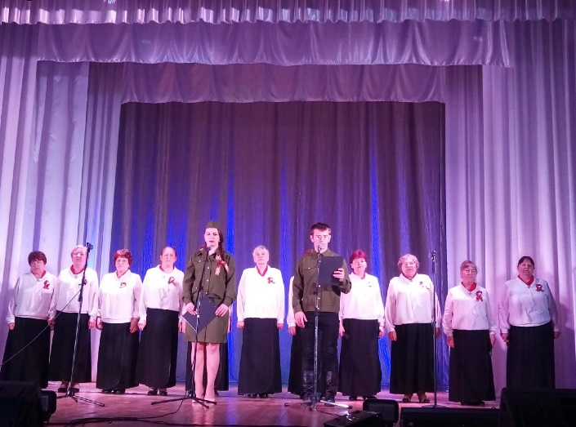
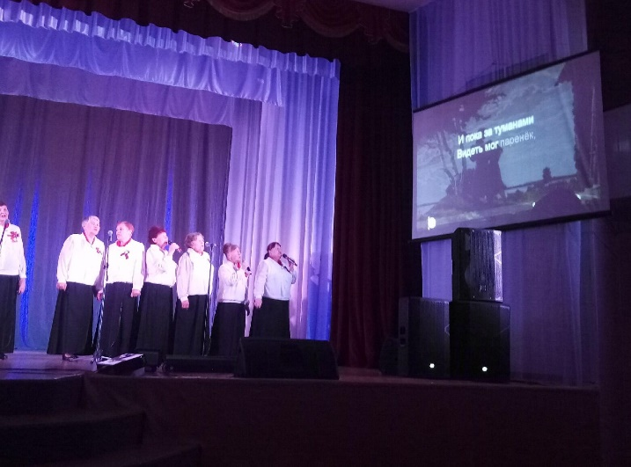
На сцене ветераны. Они начинают рассказ о самой известной и знаменитой песне «Священная война». Перед зрителями на фоне звучащей песни кадры кинохроники.
Затем одни за другим на сцену выходят ребята- чтецы ТОШИ №1, ТСШ №2 и ПУ-16.
Они подготовили интересные сообщения о песнях «Огонек», «Смуглянка», «Катюша», «В землянке», «Синий платочек», «Темная ночь», «Вечер на рейде», «Казаки в Берлине», «Эх, дороги».
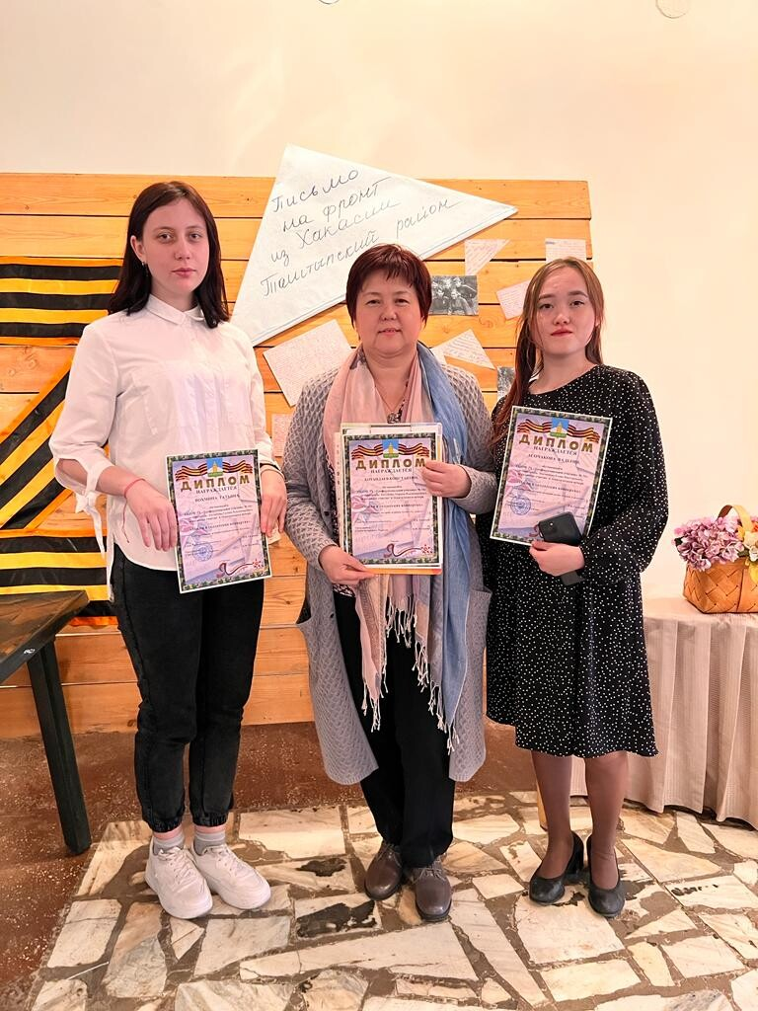
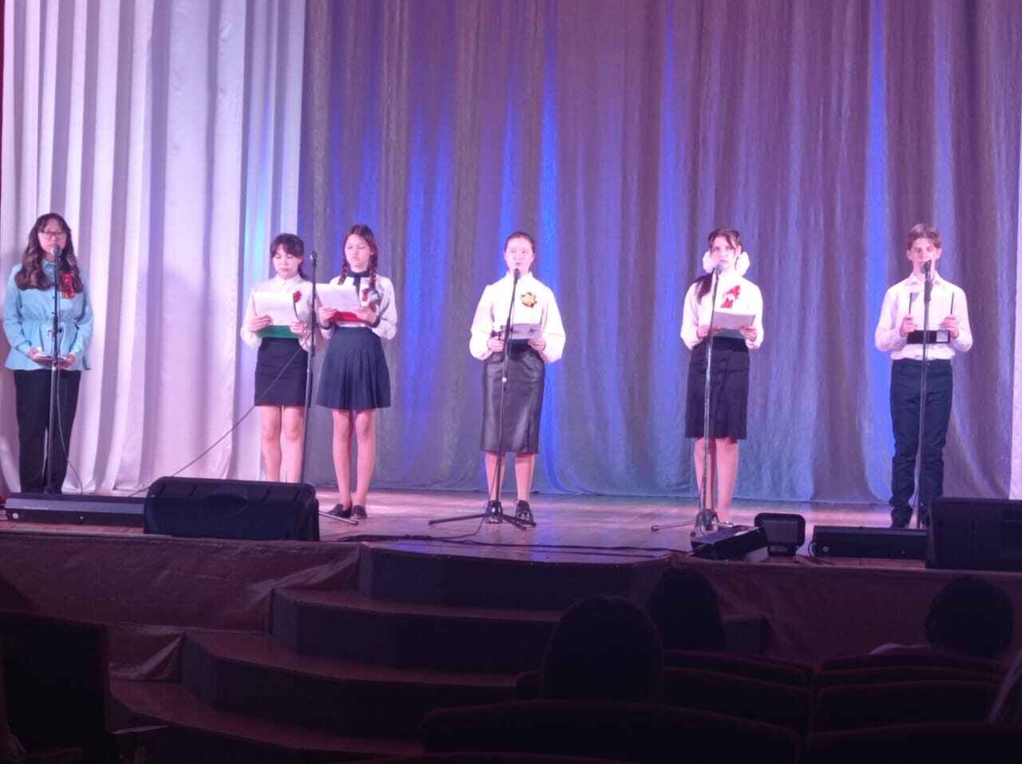

Рассказы об истории создания песен сопровождались видеофильмами, караоке и весь зал с большим
вдохновением подпевал хору.
Ведущие, заканчивая встречу с песнями военных лет, рассказали о самой любимой песне нашей страны - «День Победы». И со сцены зазвучала песня «Победная весна 45-го» в исполнении народного хора ветеранов «Калина красная», под которую торжественным маршем прошли через весь зал кадеты ТОШИ №1 и встали пред сценой все чтецы -участники вечера.
С приветственным словом и напутствием к ребятам обратилась председатель районного Совета ветеранов Н.Н.Канзычакова. От имени общественных организаций выступила А.В.Андреева, депутат на постоянной основе и куратор общественных организаций Таштыпского сельсовета. Она поблагодарила всех, кто пришел и, кто принял участие в подготовке и проведении этого мероприятия.
Затем всем ребятам и руководителям, кто их подготовил, были вручены Благодарственные письма от главы Таштыпского сельсовета и председателя Совета ветеранов с. Таштып К.Ф.Мусихиной.
А.И. Салайдинова

